**Week 10: Revision handout**

**Otázky**

* Neumím lyžovat. Umíš lyžovat?
  + Ano, teoreticky….
  + Lyžoval jsem dvakrát v životě…
  + Jak často lyžujete?
    - Nikdy jsem nelyžovala…
* Na Velikonoce jsem šla na procházku na Špilberk a viděla jsem Velikonoční **jarmark**…
  + Jahr Market → yearly market
  + Co jste viděla tam? Jaké věci?
    - Flašinet
* Jaké byly Velikonoce?
  + Moc dobré, žádné = none….
  + Neslavil jsem Velikonoce. Byl jsem s rodinou v Lednici.
    - Lednice
      * Krásný park
      * Pršelo = it was raining
  + Ale byla zima… -3° v noci
  + Spali jsme v kempu: to je kompromis, maželka chtěla hotel, já nechtěl nic…
* Narozeniny: všechno nejlepší
  + Kolik vám je? 22 let… krásné.
  + Můj syn měl narozeniny včera… kolik je mu let? 8 let.
    - Velká party, bolí mě břicho…
* Chodíte na procházku? **Nemám čas**…
  + V kolik hodin vstáváte? V 5.30.
  + Jak jedete do kampusu tramvají?
  + Bydlím na Náměstí Svobody…
    - Musíte vstávat v 5:00

**1. Fill in personal pronouns in the correct forms.**

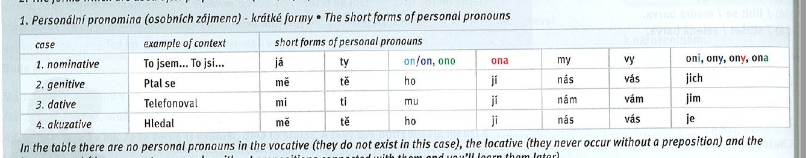



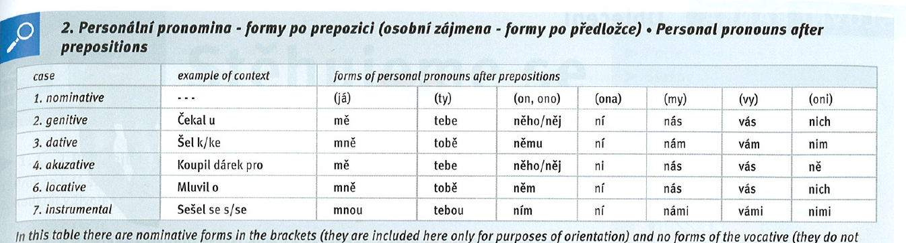



*Example: Znáš* ***_________****(on)? Znáš* ***ho****?*



1. Mluvili jste **o** **mně / mě / mne** (já)? – **loc**



1. Pojedeme zítra **k** **němu** (on)? – **dat**
2. Říkal, že ~~nás~~ **nám** (my) **pošle** email. – **dat**
3. Promiň, **neviděl** jsem **tě** (ty) – **acc**
4. **Bez tebe** (ty) nemůžeme odejít. – **gen**
5. Půjdeme tam **s** **nimi** (oni). – **instr**
6. Rád **vás** (vy) **vidím**. – **acc**
7. Zítra **k** **nám** (my) přijedou moji rodiče. – **dat**
8. Nemluvím **s** **tebou** (ty). – **instr**
9. **Miluju** **ji** (ona). – **acc**
   1. **Miluju tě / vás…**

**2. Complete each sentence with a verb from the box in the correct form of present tense. There are two more words that you do not use.**

*Example: Od rána mě* ***_____________*** *hlava. Od rána mě* ***bolí*** *hlava.*

|  |
| --- |
| ~~bolet~~být **—** hodit **—** chutnat— jít — líbit se **—** slušet **—** vadit **—** zdát se (zdá se = it seems /to me) |

1. Půjdeš se mnou na film? Zítra? **hodí** se ti to v 10?
2. **zdá** se mi, že moje čeština je lepší a lepší.
3. **vadí** mi, když při testu někdo mluví.
4. To tričko ti **sluší**, červená je dobrá barva.
5. Kolik **je** vám let? — 53.
6. Ty knedlíky mi **chutnají**.
   1. Ty knedlíky **SE** mi **líbí**.

**3. Give an advice using “MĚL/A BY” in the same person as in the first sentence. Don’t repeat words from the first sentence.**

*Example: Nemají doma jídlo.* ***Měli by jít nakupovat****.*

… bych / bys / by /// bychom / byste / by + INFINITIV (T)

1. **Petr** špatně vidí. **měl by:**
2. **Já** mám hlad. **měl bych:**
3. Zvedá se **vám** žaludek. **měl/a/i byste:**
4. **Evu** často bolí záda. **měla by:**
5. **Vy** jste nemocný. **měl/a/i byste**

**4. Read the answers and then complete the doctor’s questions.**

*Example:* ***_____________****? Špatně, jsem slabý.* ***Jak se cítíte?***

1. **jak se (dnes) cítíte?**? – Slabý a unavený.
2. **kdy to začalo? // jak se to stalo? // co jste dělal před bolestí**? – Vařil jsem oběd a krájel jsem maso.
3. **jaká je ta bolest? můžete tu bolest popsat?**? – Taková ostrá.
4. **zmírňuje něco tu bolest? kdy je to lepší**? – V klidu je to lepší.
5. **šíří se ta bolest někam? kam se bolest šíří**? – Do levé nohy.
   1. **kam bolest vystřeluje**?
6. **jak dlouho: bolest trvá**? – Asi týden.

**5. INJURY.**

**a) Complete the second sentence with a suitable adjective in the correct form.**

*Example: Zlomil si nos. Má* ***______*** *nos. Má* ***zlomený*** *nos.*

### Petr si **vymknul** kotník. Má **vymknutý** kotník.

### Karel si **odřel** koleno. Má **odřené** koleno.

### Eva si **naštípnula** žebro. Má **naštípnuté** žebro.

### **Opařil** jsem si nohu. Má **opařenou** nohu.

### Erik si **popálil** ruku. Má **popálenou** ruku.

**b) Complete the sentence with a suitable verb in the correct form.**

*Example: Lékař mi musel* ***_______*** *nohu do sádry. Lékař mi**musel* ***dát*** *nohu do sádry*.

Jel jsem NA kole × spadl jsem Z kola.

V létě jsem byl na dovolené na Kypru. Jednou jsem měl nehodu na kole. **spadl** jsem z kola a **praštil** jsem se do hlavy. Myslím, že jsem byl chvíli v bezvědomí. Naštěstí tam byl nějaký turista. **ošetřil** mi zranění na hlavě a **zavolal** sanitku. V nemocnici mi ránu **sešili**, měl jsem celkem **10 stehů**. Protože jsem byl dehydrovaný, **podali** mi infuzi.

**6. DISEASES AND PAINS. Put one suitable word in each gap. Start with the first letter.**

*Example: Jakou jste měl* ***t____________*** *? – Měl jsem 38°C. Jakou jste měl* ***teplotu****?*

1. Je to horší v klidu nebo při **Námaze**?
2. Bolesti **mě** úplně **Přešly**, když jsem se vrátil z lázní. *Pain has abandone dme…*
   1. Bolest přestala… *pain stopped*
3. **Začalo** to bolet po jídle a bolí to potom asi dvě hodiny.
4. Když si vezmu léky proti bolesti, je to vždycky **Lepší**.
5. Objevila se ta bolest **náhle** nebo přicházela **Pomalu**?
6. **Pomohl** vám nějaký lék proti bolesti.
7. Matka zemřela na **Srdeční** selhání.
8. Kam se ta bolest **Šíří**? – Do levého ramena a do zad.
9. Lehněte si tady na lehátko a já vás **Vyšetřím**.
10. Můžete tu bolest **Popsat**.
11. Nemůžu v noci spát, bolest mě **Budí**
12. každou hodinu.